Руководство по эксплуатации
электрических блендеров моделей:
БЛН-500Вт, БЛ-850Вт-И, БЛН-1250Вт-ИС

Благодарим Вас за покупку изделия нашей марки!
Мы гарантируем Вам высокое качество и долгий срок службы нашего изделия.
- Перед использованием изделия, пожалуйста, внимательно ознакомьтесь с настоящим руководством.
- Строго придерживайтесь данного руководства, чтобы обеспечить безопасное использование этого изделия.
- Полную информацию о гарантийном и сервисном обслуживании Вы можете узнать из гарантийного талона.
- Приобретенное Вами изделие может иметь несущественные отличия от указанных в руководстве по эксплуатации, не ухудшающие технические данные изделия.

Внешний вид блендеров
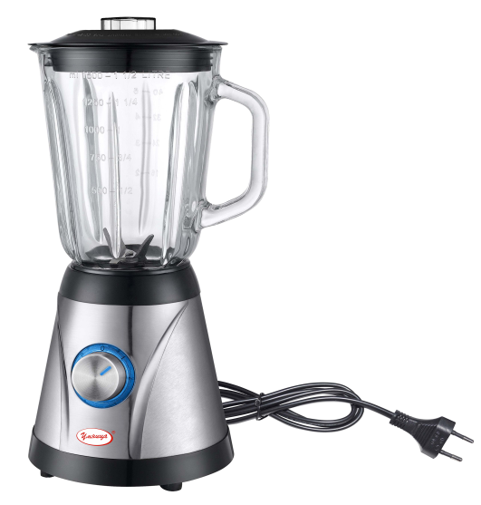  БЛН-500Вт | 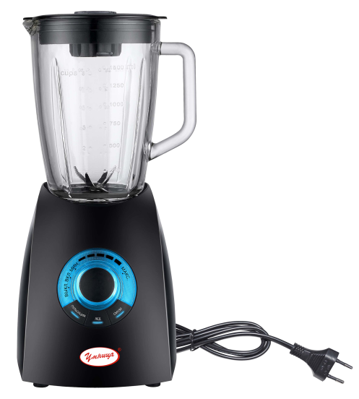  БЛ-850Вт-И | 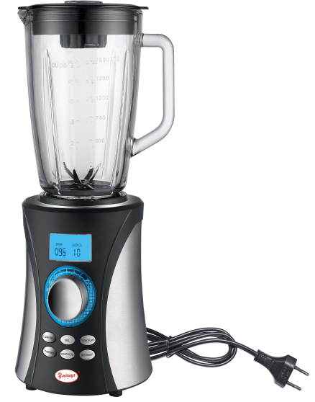  БЛН-1250Вт-ИС

Введение

Уважаемый покупатель!
Умница – это новейшие разработки, высокое качество, надёжность и внимательное отношение к нашим покупателям. Надеемся, что Вам понравится наша техника, и в дальнейшем Вы будете выбирать изделия нашей компании!
Наша компания уделяет особое внимание безопасности реализуемой продукции. Заботясь о здоровье покупателей, наша компания стремиться сочетать высокое качество и абсолютную безопасность используемых при производстве материалов.

Предназначение.
Данные модели блендеров предназначены для быстрого измельчения и перемешивания ингредиентов, таких как молочные продукты, соусы, фруктовые соки, супы, напиткии коктейли,для приготовлениясмузи, пюре из фруктов и овощей, детского питания, колки льда, и т.д.
Данные модели удобны в эксплуатации и компактны, имеют оригинальный стильный внешний вид. Чаша из высокопрочного стекла и высокоэффективный нож с 6 режущими лепестками из нержавеющей стали прослужат Вам в течение долгого времени.
Данные модели блендеров безопасны в использовании, т.к. оснащены системой защиты, благодаря которой прибор включится только, если стеклянная чаша правильно установлена на корпусе.
Модель блендера БЛ-850Вт-И иБЛН-1250Вт-ИСв комплекте имеюткофемолку,которая прекрасно подходит для измельчения зерен кофе, бобовых, орехов и других твердых ингредиентов. А модель БЛН-1250Вт-ИСв комплекте оснащена кофемолкой и фильтром для сока, что позволит Вам без труда приготовить Ваши любимые напитки.

Комплектация.
Мерный стакан – 1шт.
Крышка стеклянной чаши – 1шт.
Стеклянная чаша – 1шт.
Ножевой блок – 1 шт.
Блендер в сборе – 1шт.
Уплотнительное кольцо – 2шт.
Кофемолка – 1шт. (для моделей БЛ-850Вт-И и БЛН-1250Вт-ИС).
Фильтр для сока – 1шт. (для модели БЛН-1250Вт-ИС).
Руководство по эксплуатации – 1 шт.
Гарантийный талон – 1шт.
Упаковка – 1шт.
*Производитель оставляет за собой право изменять вышеуказанную комплектацию.

Технические характеристики.
Параметры/Модель | БЛН-500Вт | БЛ-850Вт-И | БЛН-1250Вт-ИС
Максимальнаямощность, Вт | 500 | 850 | 1250
Объем чаши, л | 1,5
Количество скоростей | 2 | 16 | 10
Тип управления | механический | цифровой | цифровой
Подсветка регулятора скорости | +
Дробление льда | - | + | +
Смузи | - | + | +
Таймер | - | - | +
Пульсация | + | + | +
Корпус из нержавеющей стали | + | - | +
Кофемолка (измельчитель) | - | + | +
Фильтр для сока | - | - | +
LCD- дисплей | - | - | +
Таймер | - | - | +
Параметры электрической сети, В/Гц | 220/50
Нож с 6 режущими лепестками из нержавеющей стали | + | + | +
Чаша из высокопрочного стекла | + | + | +
Схема устройства бытового блендера модели БЛН-500Вт.

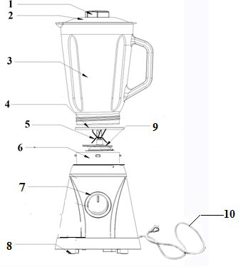

№ | Наименование | № | Наименование
1. | Мерный стакан | 6. | Корпус
2. | Крышка | 7. | Регулятор переключения скоростей
3. | Стеклянная чаша | 8. | Прорезиненные ножки
4. | Уплотнительное кольцо стеклянной чаши | 9. | Уплотнительное кольцо ножевого блока
5. | Ножевой блок | 10. | Электрический шнур со штепселем

Схема устройства бытового блендера модели БЛ-850Вт-И.

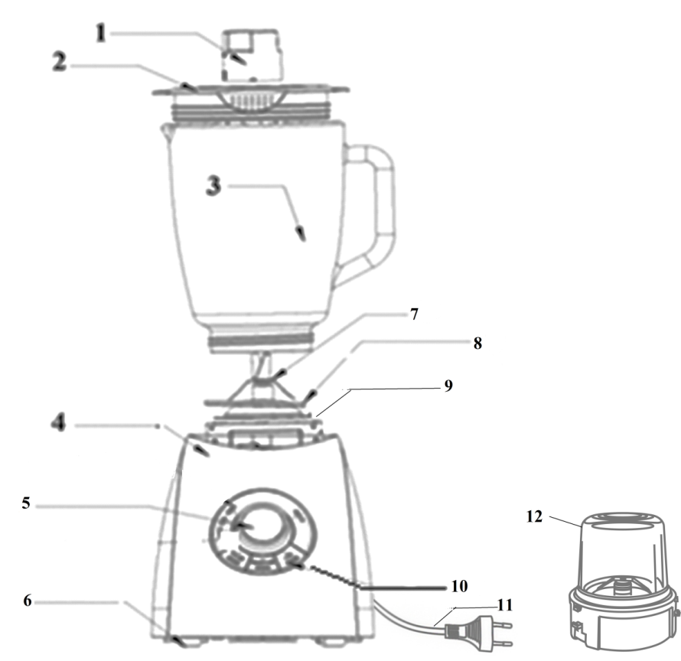

№ | Наименование | № | Наименование
1. | Мерный стакан | 7. | Ножевой блок
2. | Крышка | 8. | Уплотнительное кольцо стеклянной чаши
3. | Стеклянная чаша | 9. | Уплотнительное кольцо ножевого блока
4. | Корпус | 10. | Кнопки управления функциями
5. | Регулятор переключения скоростей | 11. | Электрический шнур со штепселем
6. | Прорезиненные ножки | 12. | Кофемолка

Схема устройства бытового блендера модели БЛН-1250Вт-ИС.

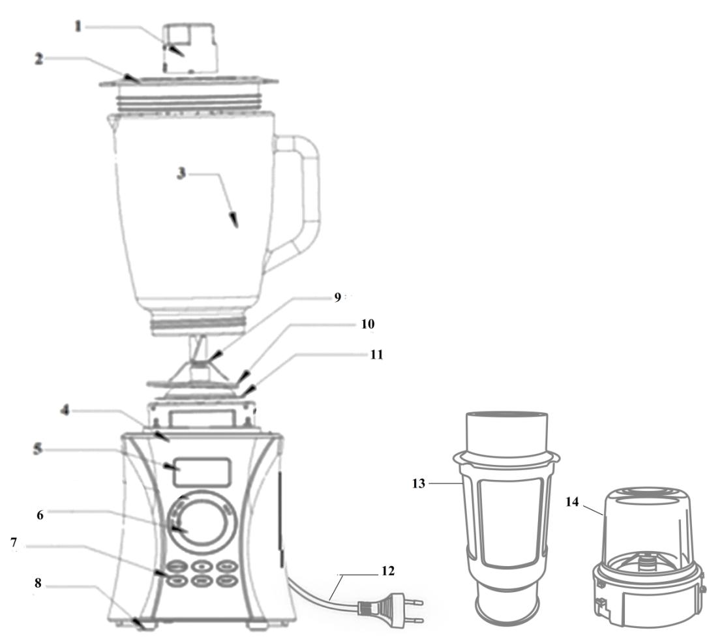

№ | Наименование | № | Наименование | № | Наименование
1. | Мерный стакан | 6. | Регулятор переключения скоростей | 11. | Уплотнительное кольцо ножевого блока
2. | Крышка | 7. | Кнопки управления функциями | 12. | Электрический шнур со штепселем
3. | Стеклянная чаша | 8. | Прорезиненные ножки | 13. | Фильтр для сока
4. | Корпус | 9. | Ножевой блок | 14. | Кофемолка
5. | LCD-дисплей | 10. | Уплотнительное кольцо стеклянной чаши

Перед первым использованием.
- Извлеките блендер из упаковки.
- Тщательно промойте теплым мыльным раствором, а затем теплой чистой водой все съемные детали, которые будут контактировать с продуктами.
- Тщательно протрите и высушите все детали блендера после чистки.
- Перед подключением к электросети убедитесь, что прибор выключен.

Сборка.
Внимание! Производите сборку блендера при выключенном питании!
- Установите корпус на ровную устойчивую горизонтальную поверхность.
- Соедините уплотнительные кольца со стеклянной чашей и ножевым блоком, установите стеклянную чашу на корпус и слегка поверните ее по часовой стрелке для фиксации.
- Внимание!Ножи блендера очень острые. Будьте аккуратны. Никогда не прикасайтесь к вращающимся частям блендера.
- Теперь прибор готов к эксплуатации.

Эксплуатация модели БЛН-500Вт.
- Подключите прибор к электросети.
Внимание! Перед подключением прибора к электросети, убедитесь, что напряжение и частота, указанные на нем, соответствуют параметрам подключаемой электросети (220В/50Гц).
- Поверните регуляторпереключения скоростей в позицию «0», чтобы убедиться, что прибор выключен.
- Заполните стеклянную чашу выбранными ингредиентами.Количество ингредиентов не должно превышать 1,5 л.Не используйте стеклянную чашу без продуктов, это может привести кполомке прибора.
- Накройте стеклянную чашу крышкой и зафиксируйте ее. Установите мерный стакан в центр крышки и вкрутите его в крышку против часовой стрелки.
- Поверните регуляторпереключения скоростей на необходимую скорость:
Р- режим пульсации,
1 – первая скорость вращения ножей блендера,
2– вторая скорость вращения ножей,
0 – прибор выключен.
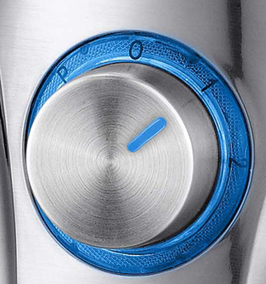

Эксплуатация модели БЛ-850Вт-И.
- Наполните стеклянную чашу ингредиентами.
- Накройте стеклянную чашу крышкой и зафиксируйте ее. Установите мерный стакан в середину крышки и закрутите его против часовой стрелки.
- Повернитерегулятор на позицию «Вкл.».
- Вы можете выбрать любую из функций нажатием соответствующей кнопки управления функциями:
«Смузи»- поможет Вам легко приготовить молочный коктейль,смузи и другие коктейли для Вас и Вашей семьи,
«Лед» - данная функция поможет Вам легко и быстро измельчить лед для коктейлей и т.д.,
«Пульсация»-режим пульсации периодически замедляет работу блендера, что позволяет Вам лучше контролировать процесс смешивания или измельчения(см. рис. ниже).
- Выбор скорости работы блендера производиться с помощью регулятора. Для увеличения скорости поверните регулятор по часовой стрелке, для уменьшения скорости поверните регулятор против часовой стрелки.
- Время непрерывной работы прибора не должно превышать 2 минут.
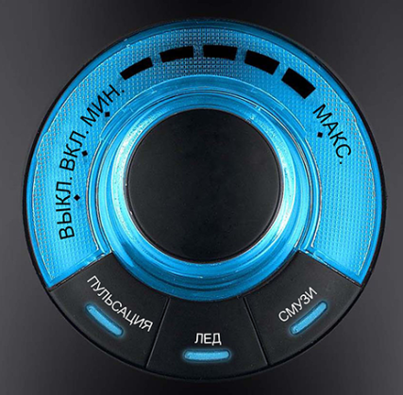
Эксплуатация кофемолки.
(только для моделей БЛ-850Вт-И, БЛН-1250Вт-ИС.)
Кофемолка прекрасно подходит для измельчения зерен кофе, бобовых, орехов и других твердых ингредиентов.
Внимание! Используйте кофемолку только для сухих ингредиентов.
- Очистите кофемолку перед первым использованием как указано в пункте «Уход и обслуживание».
- Вставьте кофемолку в стеклянную чашу установив ее на ножевой блок и слегка поверните кофемолку по часовой стрелке. Наполните чашу необходимыми ингредиентами (см. рис ниже).
Не используйте прибор без ингредиентов!
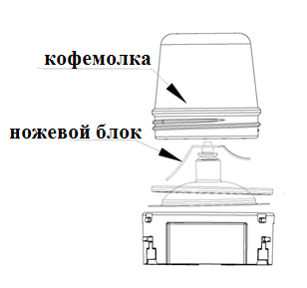

Эксплуатация модели БЛН-1250Вт-ИС.
- Заполните стеклянную чашу необходимыми ингредиентами.
- Закройте стеклянную чашу крышкой и зафиксируйте ее. Установите мерный стакан в центре крышки и поверните его против часовой стрелки.
- Нажмите кнопку «Вкл/Выкл», чтобы начать работу блендера.
- Выбор скорости работы блендера производиться с помощью кнопки управления функциями «Скорость». Для увеличения скорости поверните регулятор по часовой стрелке, для уменьшения скорости поверните регулятор против часовой стрелки.На дисплее отобразится скоростьработы блендера.
- Вы можете выбрать любую из функций нажатием соответствующей кнопки управления функциями:
«Смузи» - поможет Вам легко приготовить молочный коктейль, смузи и другие коктейли для Вас и Вашей семьи,
«Лед» - данная функция поможет Вам легко и быстро измельчить лед для коктейлей и т.д.,
«Пульсация» - режим пульсации периодически замедляет работу блендера, что позволяет Вам лучше контролировать процесс смешивания или измельчения(см. рис. ниже).
- Нажмите кнопку управления функциями «Таймер», чтобы выбрать необходимое время для работы блендера.На дисплее отобразится время до окончания работы блендера.
- Нажмите кнопку «Вкл/Выкл» по завершении работы прибора.
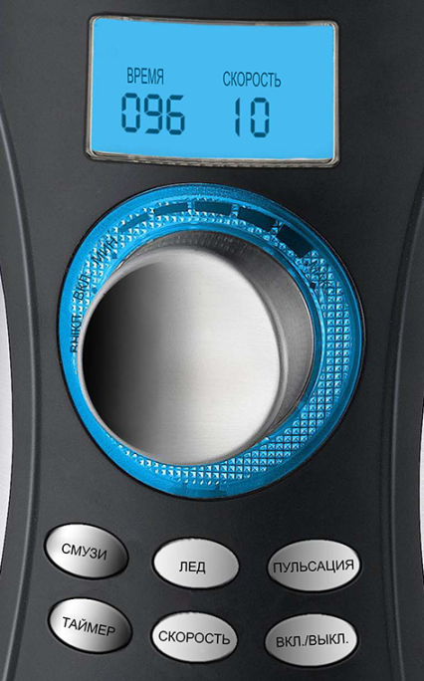

Эксплуатация фильтра для сока
(только для модели БЛН-1250Вт-ИС).
Съемный фильтр для сока поможет Вам приготовить вкусный прозрачный сок без семян и косточек. Нарежьте фрукты на мелкие кусочки перед тем как поместить их в фильтр для сока.
- Перед тем как соединить фильтр для сока со стеклянной чашей очистите фильтр для сока, как указано в пункте «Уход и обслуживание».
- Установите фильтр для сока в стеклянную чашу вокруг ножевого блока (см. рис. ниже). Убедитесь, что фильтр для сока устойчиво зафиксирован вокруг ножевого блока.
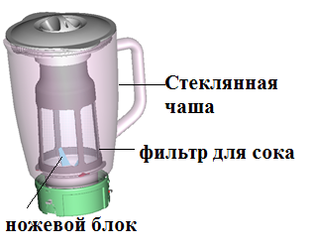
- Наполните фильтр необходимыми ингредиентами, затем закройте крышкой стеклянную чашу и вставьте мерный стакан в крышку.
- Установите стеклянную чашу на корпус блендера и зафиксируйте ее повернув чашу по часовой стрелке. Прибор готов к эксплуатации.

Меры предосторожности.
- Для правильной и безопасной эксплуатации прибора внимательно прочтите данное руководство по эксплуатации и строго придерживайтесь его требований.
- Перед подключением прибора к электросети, убедитесь, что напряжение и частота, указанные на нем, соответствуют параметрам подключаемой электросети (220В/50Гц).
- Не используйте прибор в непосредственной близости от источников тепла или открытого пламени.
- Не используйте прибор не по назначению.
- Запрещается погружатькорпус прибора в воду или другие жидкости,во избежание удара электрическим током.
- Запрещается переполнять стеклянную чашу во избежание блокировки работы блендера.
- Не используйте прибор непрерывно более 2 минут.
- Перед использованием блендера очистите стеклянную чашу от инородных предметов.
- Не позволяйте шнуру свисать с края стола или касаться горячей поверхности.
- Запрещается самостоятельно ремонтировать прибор. При обнаружении неисправностей обращайтесь в гарантийную мастерскую.
11. Прибор предназначен только для бытового использования.
12. Будьте осторожны при обращении с острыми ножами.
13. Прибор не предназначен для использования лицами (включая детей) с пониженными физическими, чувственными или умственными способностями или при отсутствии у них опыта или знаний, если они не находятся под контролем или не проинструктированы об использовании прибора лицом, ответственным за их безопасность.
14. Перед чисткой или если Вы не используете прибор, отключите его от электросети.
15. Периодически проверяйте сетевой шнур и штепсельна наличие повреждений. Не пользуйтесь прибором, если имеются какие-либо повреждения.
16. Во избежание риска возникновения пожара, не используйте
переходники при подключении прибора к электрической розетке. 17. Перед тем как убрать прибор на длительное хранение, отключите его от сети, очистите и дайте прибору высохнуть.
18. Не используйте блендер для очень твердых продуктов, таких как кости, неочищенные орехи, замороженное мясо и т.д. Это может привести к поломке прибора.
Внимание!Ножи блендера очень острые. Будьте аккуратны. Никогда не прикасайтесь к вращающимся частям блендера.
19. Используйте блендер только с плотно закрытой крышкой.
20. Не используйте принадлежности, не входящие в комплект поставки.
Запрещается производить сборку и разборку блендера, подключенного к электросети.
Внимание!За последствия, связанные с несоблюдением мер предосторожности, представленных в данном руководстве по эксплуатации, производитель ответственности не несет!

Уход и обслуживание.
Внимание! Перед чисткой обязательно отключите прибор от источника питания!
- Очистите корпус блендера с помощью влажной губкой.
- Наполните наполовину стеклянную чашу блендера горячей водой, добавив немного моющего средства. Накройте стеклянную чашу крышкой и установите регулятор на отметку скорости 2.
При необходимости для чистки Вы можете разобрать ножевой блок Открутите основание с ножами от корпуса блендера против часовой стрелки. Потяните лезвия с уплотнительным кольцом наверх.
Будьте аккуратны! Ножи блендера очень острые!
Внимание! Не используйте жесткие губки, абразивные, агрессивные чистящие средства, а также растворители.
Внимание! Запрещается погружать корпус блендера в воду и другие жидкости. Его следует протирать влажной тканью.
- Очистите чашу, крышку, мерный стакан, уплотнительные кольца,ножевой блок, фильтр для сока и кофемолку с помощью горячей воды и моющего средства. Хорошо просушите все элементы.

Хранение.
- Для увеличения срока службы прибора, прежде чем поместить блендер на хранение в сухое, недоступное для детей помещение, его необходимо очистить и протереть сухой тканью.
- Не закручивайте электропровод вокруг корпуса блендера - это может привести к его повреждению.

Гарантийные обязательства.

- Гарантийный срок хранения – 12 месяцев.

- Гарантийный срок эксплуатации – 12 месяцев с момента продажи, но при отсутствии на паспорте штампа с указанием даты продажи, гарантийный срок исчисляется с момента выпуска (окончательный срок гарантии устанавливается непосредственно продавцом, но не может превышать 12 месяцев).

- Претензии не принимаются во всех случаях, указанных в
гарантийном талоне, при отсутствии даты продажи и штампа магазина (росписи продавца) в данном руководстве по эксплуатации, отсутствии гарантийного талона.

Продавец:
Дата продажи___________________________________________
Срок действия гарантии_______________________________________________
Предприятие торговли (продавец)______________________________________________
Место для печати (росписи)________________________________________________
Покупатель:____________________________________________
С условиями и сроком гарантии, предложенными продавцом и указанными в гарантийном талоне, согласен. Изделие проверено и является исправным на момент покупки, изделие получено в полном комплекте, претензий к внешнему виду не имею.
(Место для росписи покупателя)______________________________

Приобретенное изделие Вы можете обменять или сдать на гарантийный ремонт на месте покупки, после чего продавец отправит его в ближайший сервисный центр

Наша компания также рада предложить Вам широкий ассортимент других видов товара:
